Vprašalnik: ZAKLJUČNO POROČILO projekta Hrana ni za tjavendan
Aktivnosti projekta Hrana ni za tjavendan se tako zaključujejo predčasno, kar pomeni, da v vaše dnevnike/poročila na kratko zapišete vse, kar ste opravili do tega trenutka, poročilo pa oddate do 20. maja 2020. Ker pri tem lahko med ustanovami pride do bistvenega odstopanja pri opravljenih dejavnostih, smo se odločili, da letos ne izbiramo zmagovalca, temveč bomo z Lidlovo vrednostno kartico v višini 40 EUR zahvalili vsem ustanovam, ki bodo delno poročila oddale do roka. V teh razmerah ste namreč zmagovalci prav vsi. Poročila pošljite na mail: hrananizatjavendan@gmail.com.
Rok za oddajo: 20. 5. 2020 na naslov: hrananizatjavendan@gmail.com

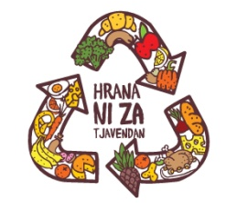
USTANOVA:
MENTOR/MENTORJI SKUPINE:
E-naslov mentorja skupine:
Število vseh sodelujočih otrok/učencev/dijakov/varovancev:
Število vseh sodelujočih pomočnikov vzgojiteljev/vzgojiteljev/učiteljev/drugih strokovnih sodelavcev:
Sodelovanje v Reciklirani kuhariji: DA NE
Izvedba dneva/ tedna brez zavržene hrane: DA NE
Izpolnjevanje Kuhlinega Družinskega dnevnika zavržene hrane: DA NE
Zaključno poročilo (posredujete na mail):
- izpolnjen Vprašalnik: ZAKLJUČNO POROČILO projekta Hrana ni za tjavendan (ki ga pravkar berete) IN
- Dnevnik zavržene hrane (sken, fotografije ...) ALI
- knjižico Gospa Kuhla (sken, fotografije ...) ALI
- kratko poročilo s fotografijami v JPG formatu (naštejte le ključne dejavnosti, ki vam jih je uspelo izvesti do časa in jih v max. 5 stavkih opišite) ALI
- izdelek (fotografije), ki ste ga naredili z otroci, učenci, varovanci (npr. svojo knjižico, brošurico, koledar ...).
Srednje šole prosimo, da poleg videofilmov (v kolikor ste jih uspeli posneti) ali povezave na vaš vlog, mentor izpolni tudi ta vprašalnik.
V kolikor ste uspeli izpolnili Kuhlin družinski dnevnik, vas prosimo, da nam posredujete kopijo (ko ga prejmete nazaj), saj bomo za vaše sodelujoče družine pripravili tudi priznanja.

Prosimo vas, da na kratko odgovorite na spodnja vprašanja. V kolikor katere izmed načrtovanih dejavnosti niste uspeli izvesti, to napišite (npr. Nismo uspeli izvesti.).
Kako pogosto ste opravljali meritve zavržene hrane?
Se je količina zavržene hrane zmanjšala?
Za približno koliko odstotkov?

Na kakšen način so vaši učenci/otroci/ dijaki merili zavrženo hrano?

Ali spremljanje zavržene hrane poteka tudi po končanih aktivnostih projekta?
Naštejte max. 5 dejavnosti, ki so se na vaši ustanovi izkazale za najučinkovitejše pri zmanjševanju količin zavržene hrane.

Ste dosegli zastavljene cilje?
Kakšni so vaši predlogi za večjo ozaveščenost na področju ravnanja z zavrženo hrano pri otrocih/učencih?

Imate kakšne predloge/nasvete, s katerimi bi lahko obogatili projekt oz. kaj bi pri projektu spremenili? Morda kaj pogrešate?

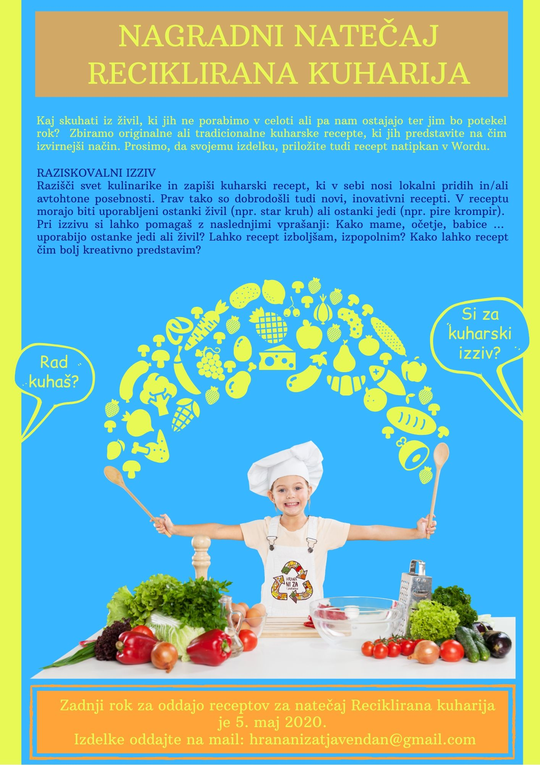
Vabimo vas, da nam reciklirane recepte pošiljate tudi po 5. maju 2020. Recepte bomo shranili, z njimi pa boste lahko sodelovali na natečaju Reciklirana kuharija v prihodnjem šolskem letu.

